КОЦКА ( обнављање ) 20.05.2020.
- РТС час –
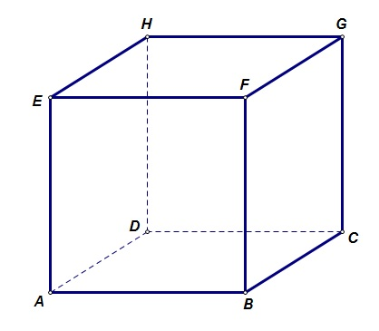

Коцка је квадар чије су све ивице једнаке.
Стране коцке су подударни квадрати.
Површина коцке ивице „а „једнака је збиру површина 6 квадрата који је ограничавају.
Данашња лекција ће бити презентована на каналу РТС . Ако у свесци имате записан текст о коцки , није потребно поново да пишете .Данас нема домаћег задатка .

